
Obec Cejle

Zastupitelstvo obce Cejle

Obecně závazná vyhláška 3/2025 obce Cejle,

kterou se vydává POŽÁRNÍ ŘÁD OBCE

Zastupitelstvo obce Cejle se na svém zasedání konaném dne 18. 3. 2025, Usnesením č. 13 usneslo vydat na základě § 29 odst. 1 písm. o) bod 1 zákona č. 133/1985 Sb., o požární ochraně, ve znění pozdějších předpisů (dále jen „zákon o požární ochraně“), a v souladu s § 10 písm. d) a § 84 odst. 2 písm. h) zákona č. 128/2000 Sb., o obcích (obecní zřízení), ve znění pozdějších předpisů, tuto obecně závaznou vyhlášku (dále jen „vyhláška“):

Čl. 1
Úvodní ustanovení

(1) Tato vyhláška upravuje organizaci a zásady zabezpečení požární ochrany v obci.

(2) Při zabezpečování požární ochrany spolupracuje obec zejména s hasičským záchranným sborem kraje, občanskými sdruženími a obecně prospěšnými společnostmi působícími na úseku požární ochrany.

Čl. 2
Vymezení činnosti osob pověřených zabezpečováním požární ochrany v obci

- Ochrana životů, zdraví a majetku občanů před požáry, živelními pohromami a jinými mimořádnými událostmi na území obce Cejle (dále jen „obec“) je zajištěna jednotkou sboru dobrovolných hasičů obce (dále jen „JSDH obce“) podle čl. 5 této vyhlášky a dále jednotkami požární ochrany uvedenými v příloze č. 1 této vyhlášky.

- K zabezpečení úkolů na úseku požární ochrany byly na základě usnesení zastupitelstva obce dále pověřeny tyto orgány obce:
- zastupitelstvo obce - projednáním stavu požární ochrany v obci minimálně 1 x za 12 měsíců nebo vždy po závažné mimořádné události mající vztah k zajištění požární ochrany v obci,
- starosta – zabezpečováním pravidelných kontrol dodržování předpisů a plnění povinností obce na úseku požární ochrany vyplývajících z její samostatné působnosti, a to minimálně 1 x za 12 měsíců.

Čl. 3
Podmínky požární bezpečnosti při činnostech a v objektech se zvýšeným nebezpečím vzniku požáru se zřetelem na místní situaci

(1) Obec nestanoví se zřetelem na místní situaci žádné činnosti ani objekty se zvýšeným nebezpečím vzniku požáru ani podmínky požární bezpečnosti vztahující se k takovým činnostem či objektům.

Čl. 4
Způsob nepřetržitého zabezpečení požární ochrany v obci

- Přijetí ohlášení požáru, živelní pohromy či jiné mimořádné události na území obce je zabezpečeno systémem ohlašoven požárů uvedených v čl. 7.

- Ochrana životů, zdraví a majetku občanů před požáry, živelními pohromami a jinými mimořádnými událostmi na území obce je zabezpečena jednotkami požární ochrany uvedenými v čl. 5 a v příloze č. 1 vyhlášky.

Čl. 5
Kategorie jednotky sboru dobrovolných hasičů obce, její početní stav a vybavení

- Obec zřídila JSDH obce, jejíž kategorie, početní stav a vybavení jsou uvedeny v příloze č. 2 vyhlášky.

- Členové JSDH obce se při vyhlášení požárního poplachu dostaví ve stanoveném čase do hasičské stanice JSDH obce na adrese Cejle ev. č. 39, anebo na jiné místo, stanovené velitelem JSDH.

Čl. 6
Přehled o zdrojích vody pro hašení požárů a podmínky jejich trvalé použitelnosti

- Vlastník nebo uživatel zdrojů vody pro hašení požárů je povinen tyto udržovat v takovém stavu, aby bylo umožněno použití požární techniky a čerpání vody pro hašení požárů.

- Zdroje vody pro hašení požárů jsou stanoveny v nařízení kraje.

- Nad rámec nařízení kraje obec stanovila zdroje vody pro hašení požárů. Přehled zdrojů vody je uveden v příloze č. 3 vyhlášky. Zdroje vody pro hašení požárů, jakož i čerpací stanoviště pro požární techniku a vhodné směry příjezdu ke zdrojům vody jsou vyznačeny v plánku v příloze č. 3 vyhlášky, který se v jednom vyhotovení předává jednotce požární ochrany uvedené v čl. 5 a jednotce Hasičského záchranného sboru kraje Vysočina.

- Vlastníci nebo uživatelé zdrojů vody, které stanovila obec (čl. 6 odst. 3), jsou povinni oznámit obci:
- nejméně 30 dní před plánovaným termínem provádění prací na vodním zdroji, které mohou dočasně omezit jeho využitelnost pro čerpání vody k hašení požárů, a dále předpokládanou dobu těchto prací,
- neprodleně vznik mimořádné události na vodním zdroji, která by znemožnila jeho využití k čerpání vody pro hašení požárů.

Čl. 7
Seznam ohlašoven požárů a dalších míst, odkud lze hlásit požár, a způsob jejich označení
- Obec zřídila následující ohlašovnu požárů, která je trvale označena tabulkou „Ohlašovna požárů”:
Budova obecního úřadu na adrese Cejle 100.

Čl. 8
Způsob vyhlášení požárního poplachu v obci

Vyhlášení požárního poplachu v obci se provádí:
- signálem „POŽÁRNÍ POPLACH”, který je vyhlašován přerušovaným tónem sirény po dobu jedné minuty (25 sec. tón – 10 sec. pauza – 25 sec. tón) nebo
- signálem „POŽÁRNÍ POPLACH”, vyhlašovaným elektronickou sirénou (napodobuje hlas trubky, troubící tón „HO – ŘÍ”, „HO – ŘÍ”) po dobu jedné minuty (je jednoznačný a nezaměnitelný s jinými signály)
- v případě poruchy technických zařízení pro vyhlášení požárního poplachu se požární poplach v obci vyhlašuje dopravním prostředkem vybaveným audiotechnikou apod.

Čl. 9

Seznam sil a prostředků jednotek požární ochrany

Seznam sil a prostředků jednotek požární ochrany podle výpisu z požárního poplachového plánu Kraje Vysočina je uveden v příloze č. 1 vyhlášky.

Čl. 10
Zrušovací ustanovení

Touto vyhláškou se ruší obecně závazná vyhláška č. 2 / 2014, Požární řád obce Cejle, ze dne 28. 4. 2014.

Čl. 11
Účinnost

Tato vyhláška nabývá účinnosti počátkem patnáctého dne následujícího po dni jejího vyhlášení.

............................. ...................................
Pavlína Nováková, v.r. Antonín Seknička, v.r.
starostka místostarosta

Příloha č. 1 k obecně závazné vyhlášce č. 3/2025, kterou se vydává požární řád

Seznam sil a prostředků jednotek požární ochrany

z požárního poplachového plánu kraje Vysočina

- Seznam sil a prostředků jednotek požární ochrany pro první stupeň poplachu obdrží ohlašovny požárů obce a právnické osoby a podnikající fyzické osoby, které zřizují jednotku požární ochrany.

- V případě vzniku požáru nebo jiné mimořádné události jsou pro poskytnutí pomoci na území obce určeny podle I. stupně požárního poplachu následující jednotky požární ochrany:

Název  obce | Název části  obce | Název katastrálního  území | Hasební  obvod | Stupeň  nebezp. | Stupeň  poplachu | Předurčené jednotky PO a požadavek na jejich dobu dojezdu
 |  |  |  |  |  | Název  JPO | Kat. | Název  JPO | Kat. | Název  JPO | Kat. | Název  JPO | Kat.
Cejle | Cejle | Cejle | Jihlava | III B | 1 | Jihlava | I. | Dol. Cerek. | III/1 | stanice Třešť | I. | Cejle | V.
Cejle | Cejle | Kostelecký Dvůr | Třešť | IV | 1 | Třešť | I. | Jihlava | I. | Dol. Cerek | III/1 | Cejle | V.
Cejle | Hutě | Hutě | Jihlava | VI | 1 | Jihlava | I. | Dol. Cerek. | III/1 | stanice Třešť | I. | Cejle | V.

Příloha č. 2 k obecně závazné vyhlášce č. 3/2025, kterou se vydává požární řád

Požární technika a věcné prostředky požární ochrany JSDH obce nebo společné jednotky požární ochrany

Název jednotek požární ochrany | Kategorie jednotek požární ochrany | Požární technika a věcné prostředky požární ochrany | Počet členů
JSDH Cejle | JPO V | Přenosná motorová stříkačka PS12 | 11
 |  | Elektrocentrála

Příloha č. 3 k obecně závazné vyhlášce č. 3/2025, kterou se vydává požární řád

Přehled zdrojů vody určených pro hašení požárů stanovených nad rámec nařízení kraje

Typ zdroje vody | Název | Kapacita | Čerpací stanoviště | Využitelnost
umělý | vodní nádrž ve střední části obce | 12000 m³ | na březích u komunikací | celoroční
umělý | vodní nádrž v nové čtvrti směrem na Mirošov | 5000 m³ | na hrázi | celoroční
umělý | vodní nádrž na Dolních Hutích I. | 4000 m³ | na hrázi | celoroční
umělý | vodní nádrž na Dolních Hutích II. | 1000 m³ | na hrázi | celoroční

Plánek obce s vyznačením zdrojů vody pro hašení požárů, čerpacích stanovišť a směru příjezdu k nim

Vodní plochy na území obce:
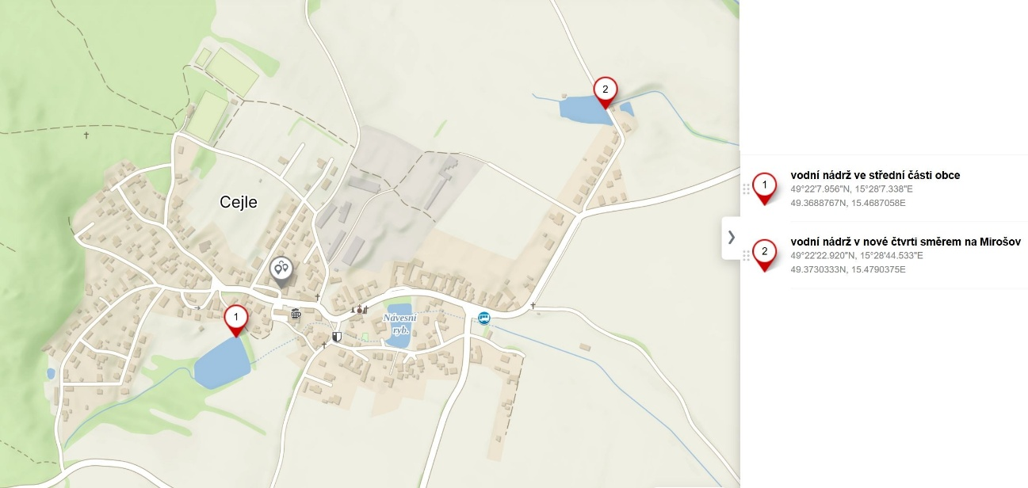

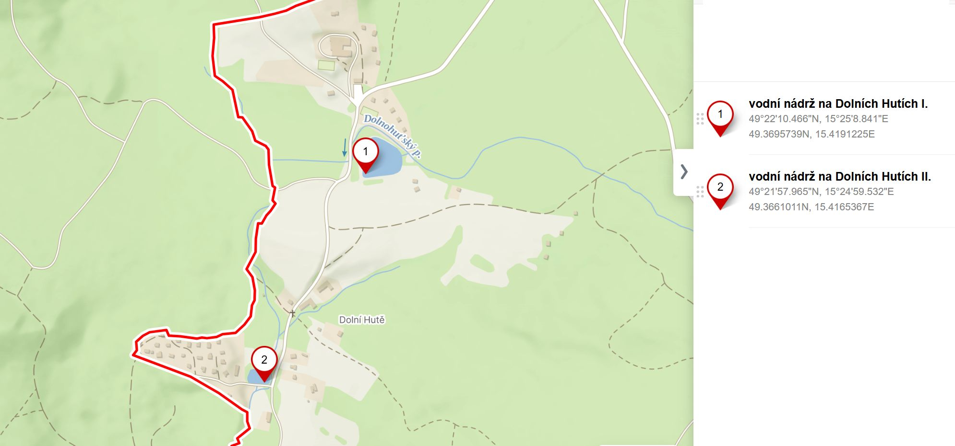

Hydranty na území obce (na potrubí DN 80-110):
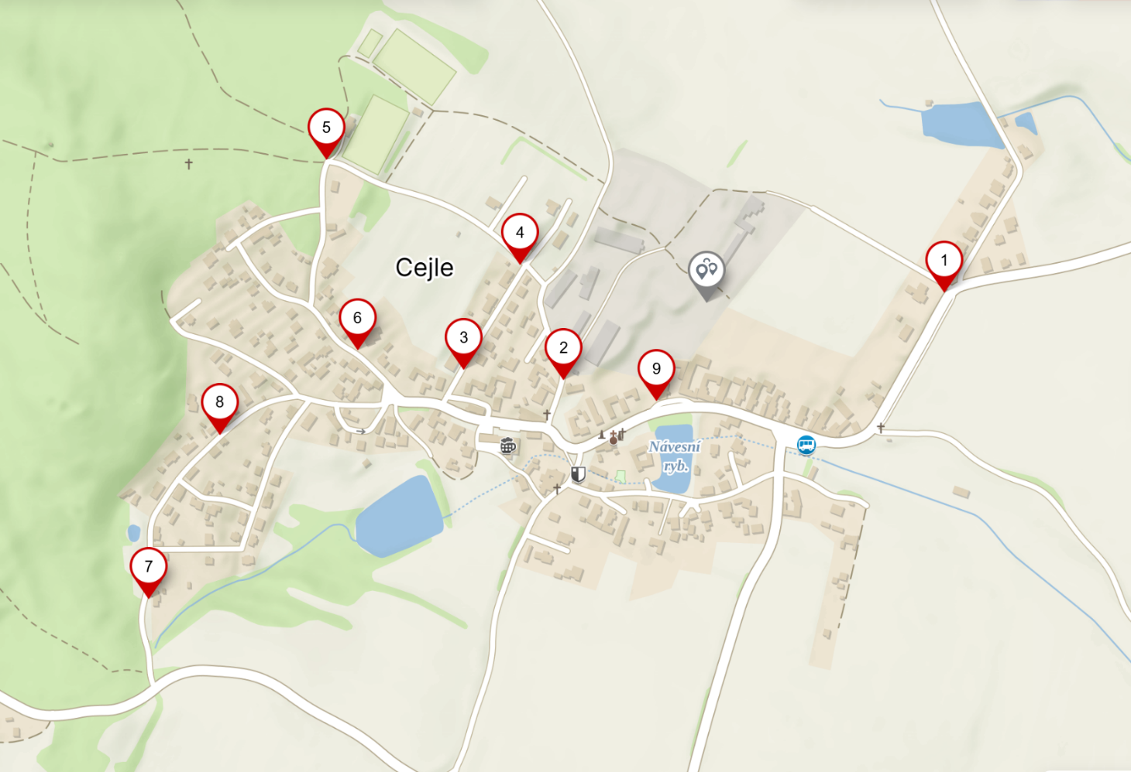

§ 7 odst. 1 zákona o požární ochraně
nařízení Kraje Vysočina č. 2/2003 ze dne 20. 5. 2003

